

DIAGRAMAS DE SECUENCIA, GUI Y CONTROLADORES

NetHotels



Borja Aday Guadalupe Luis.

Eduardo Bryan de Renovales Alvarado.

Noelia Calderón Mateo.

Óscar Morujo Fernández.

Jorge María Martín.

Consuelo S. Nsang Abeso.

Contenido

1. GUI y Controladores 2

2. Diagramas de secuencia 2

2.1. Clientes 2

2.1.1. Alta cliente 2

2.1.2. Baja cliente 3

2.1.3. Actualizar cliente 4

2.1.4. Buscar cliente 4

2.1.5. Listar clientes 5

2.2. Servicios 5

2.2.1. Alta servicio 5

2.2.2. Baja servicio 6

2.2.3. Actualizar servicio 7

2.2.4. Buscar servicio 7

2.2.5. Listar servicios 8

2.3. Habitaciones 8

2.3.1. Alta habitación 8

2.3.2. Baja habitación 9

2.3.3. Actualizar habitación 9

2.3.4. Buscar habitación 10

2.3.5. Listar habitación 10

2.4. Trabajadores 10

2.4.1. Alta administrador 10

2.4.2. Alta recepcionista 11

2.4.3. Baja trabajador 11

2.4.4. Actualiza trabajador 12

2.4.5. Buscar trabajador 12

2.4.6. Listar trabajadores 13

2.4.7. Listar administradores 13

2.4.8. Listar recepcionistas 13

2.5. Reservas 14

2.5.1. Alta reserva 14

2.5.2. Baja reserva 15

2.5.3. Actualizar reserva 15

2.5.4. Buscar reserva 16

2.5.5. Listar reservas 16

# GUI y Controladores

# Diagramas de secuencia

# Clientes

# Alta cliente

# Baja cliente

# Actualizar cliente

# Buscar cliente

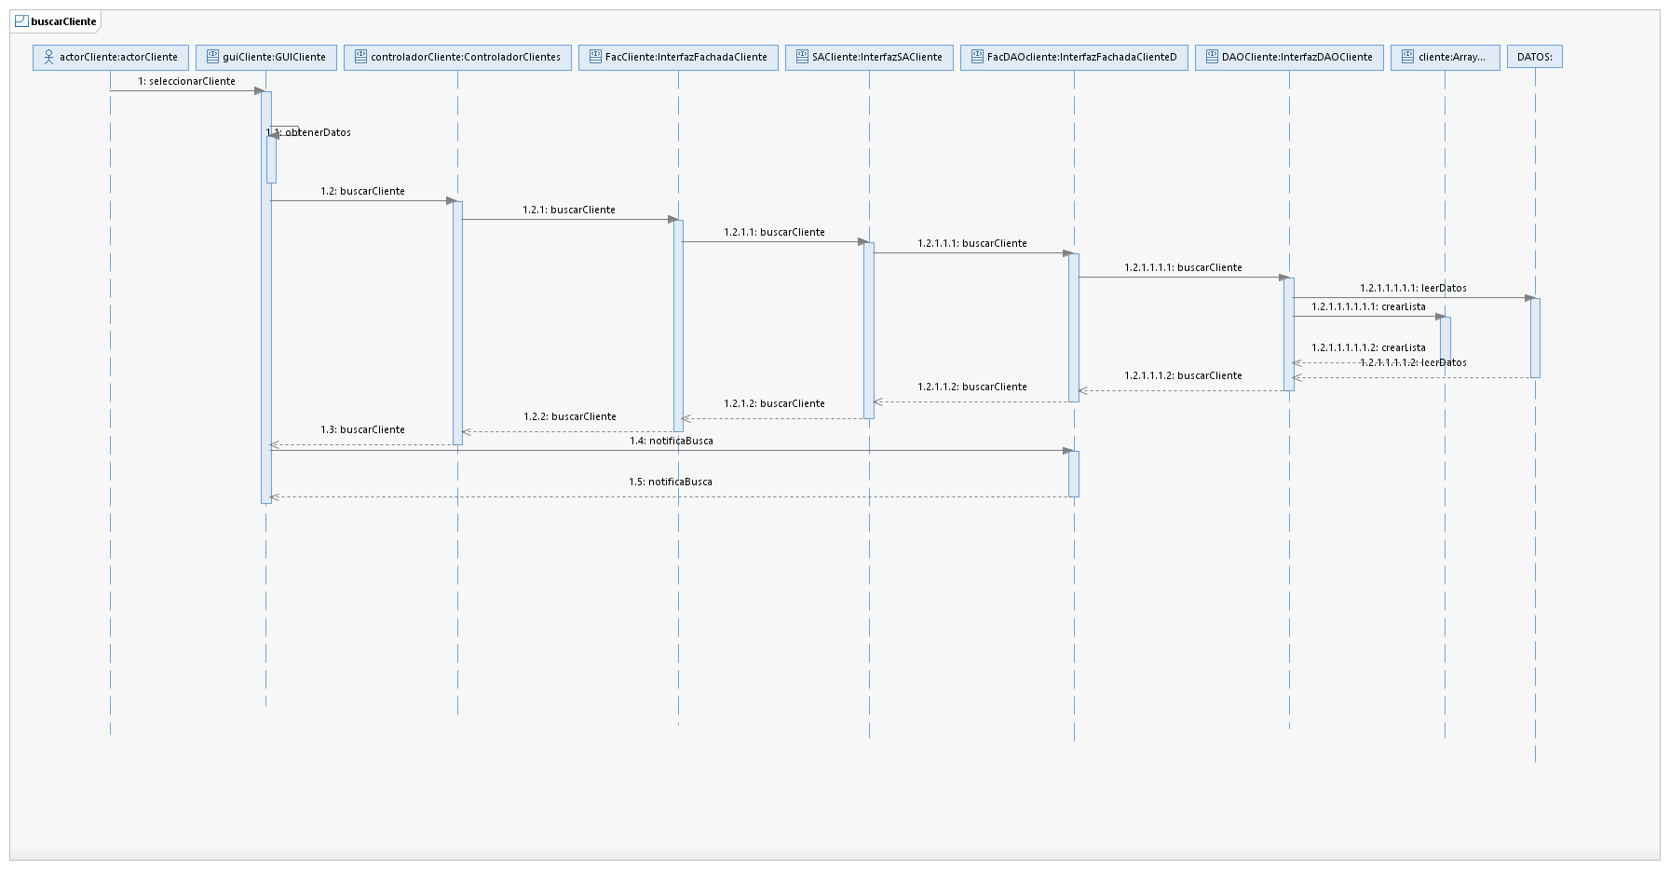

# Listar clientes

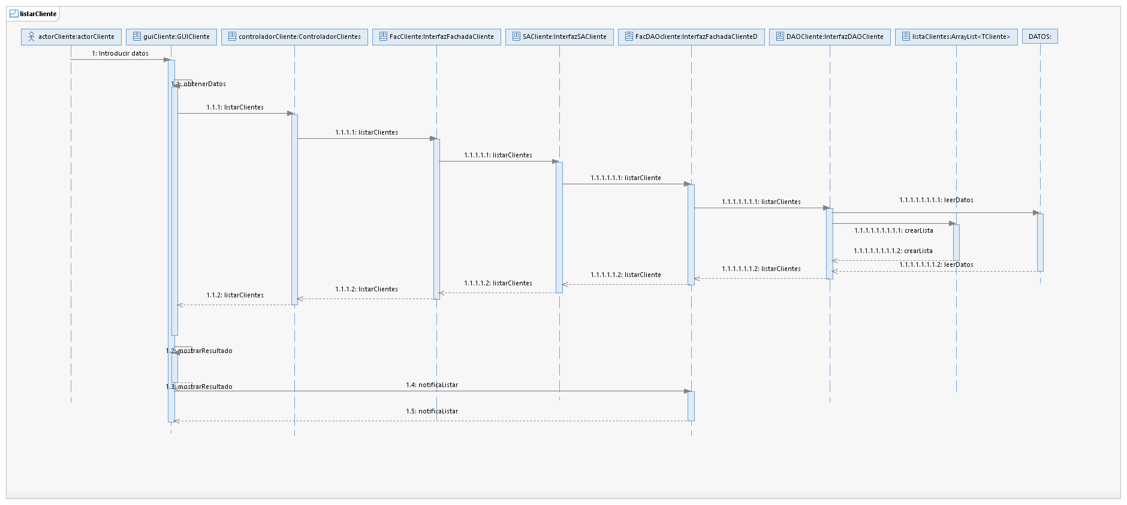

# Servicios

# Alta servicio

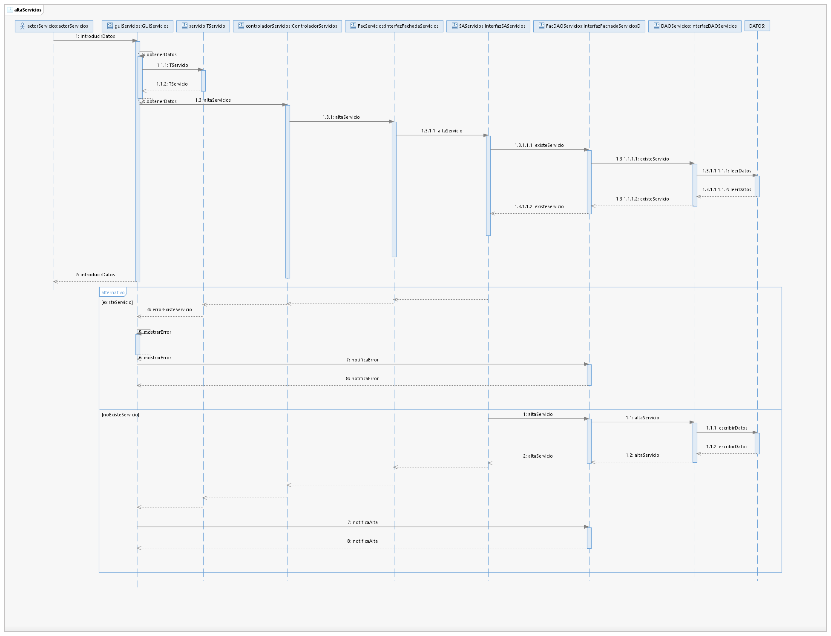

# Baja servicio

# Actualizar servicio

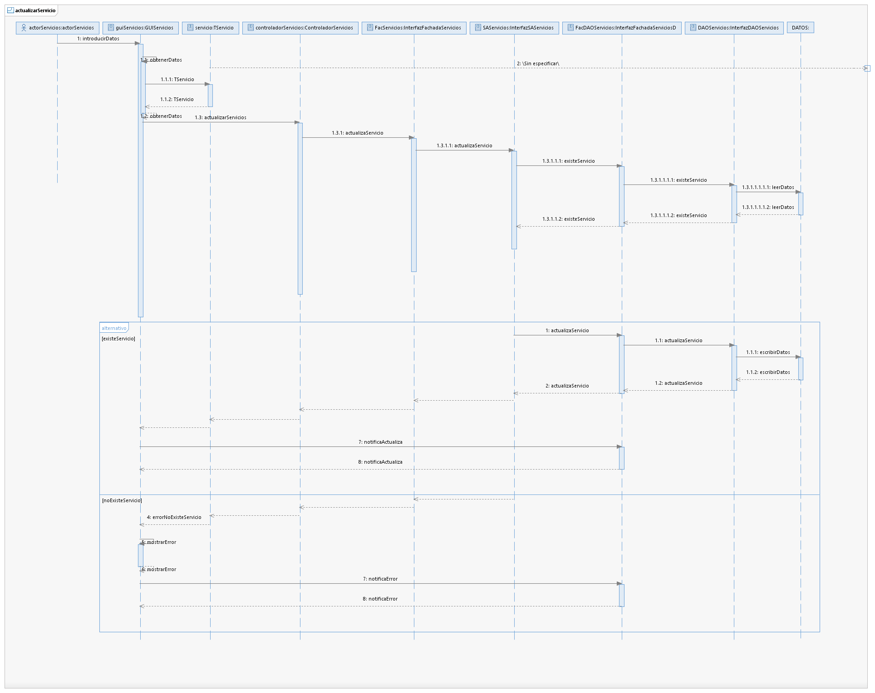

# Buscar servicio

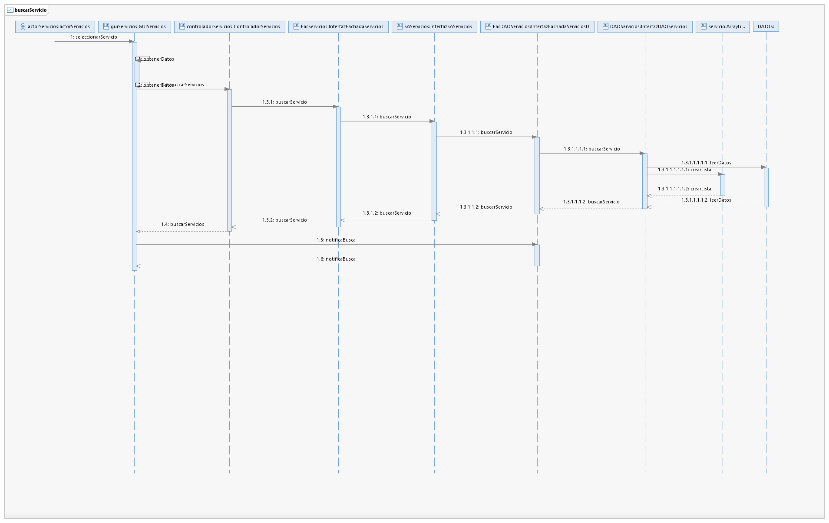

# Listar servicios

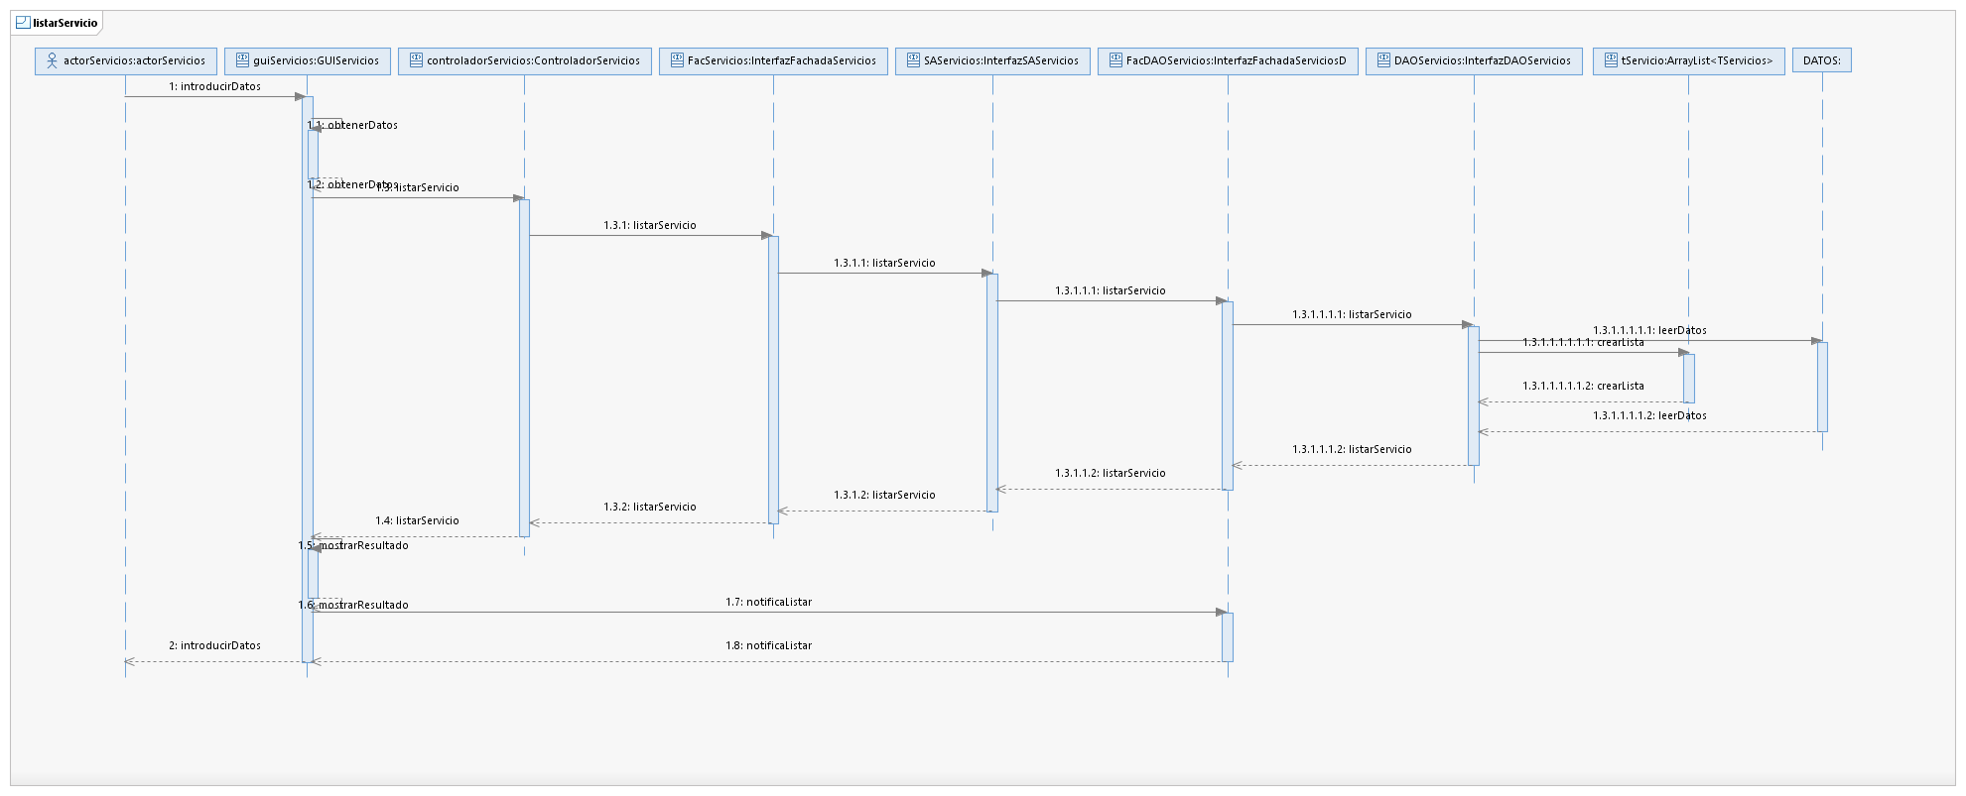

# Habitaciones

# Alta habitación

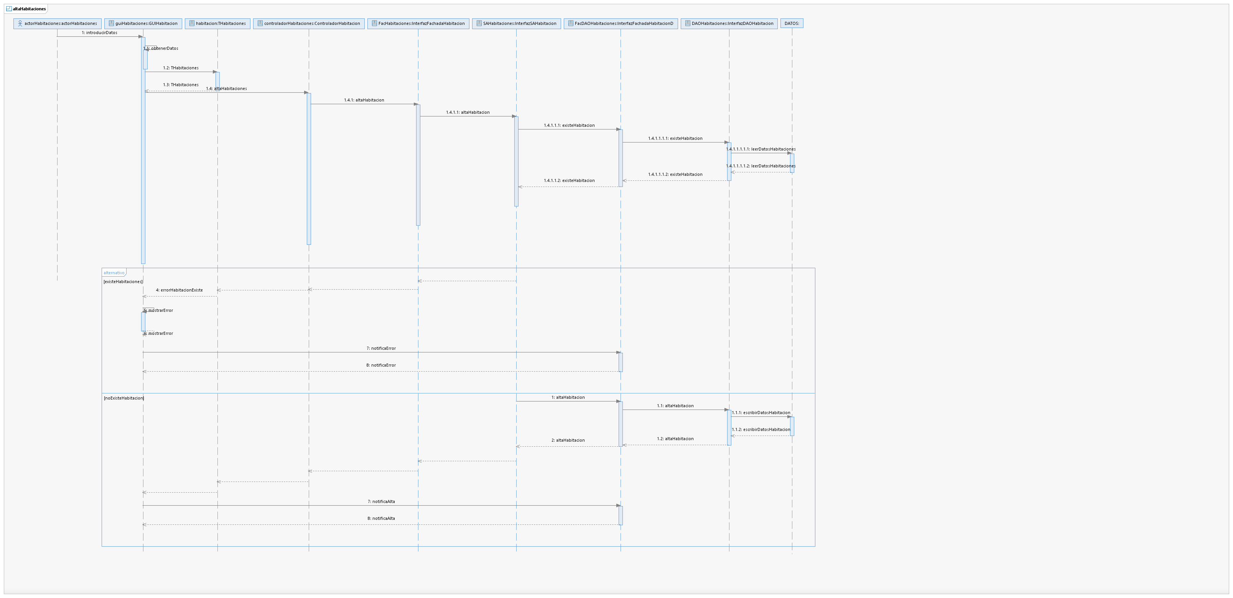

# Baja habitación

# Actualizar habitación

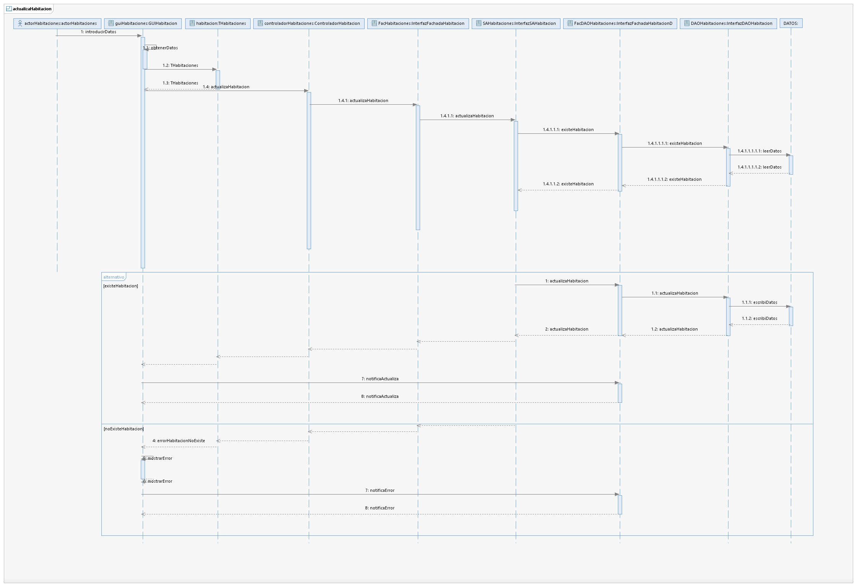

# Buscar habitación

# Listar habitación

# Trabajadores

# Alta administrador

# Alta recepcionista

# Baja trabajador

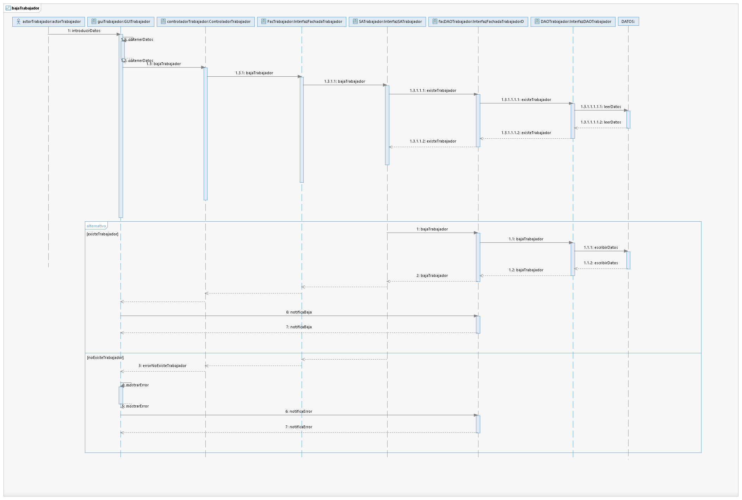

# Actualiza trabajador

# Buscar trabajador

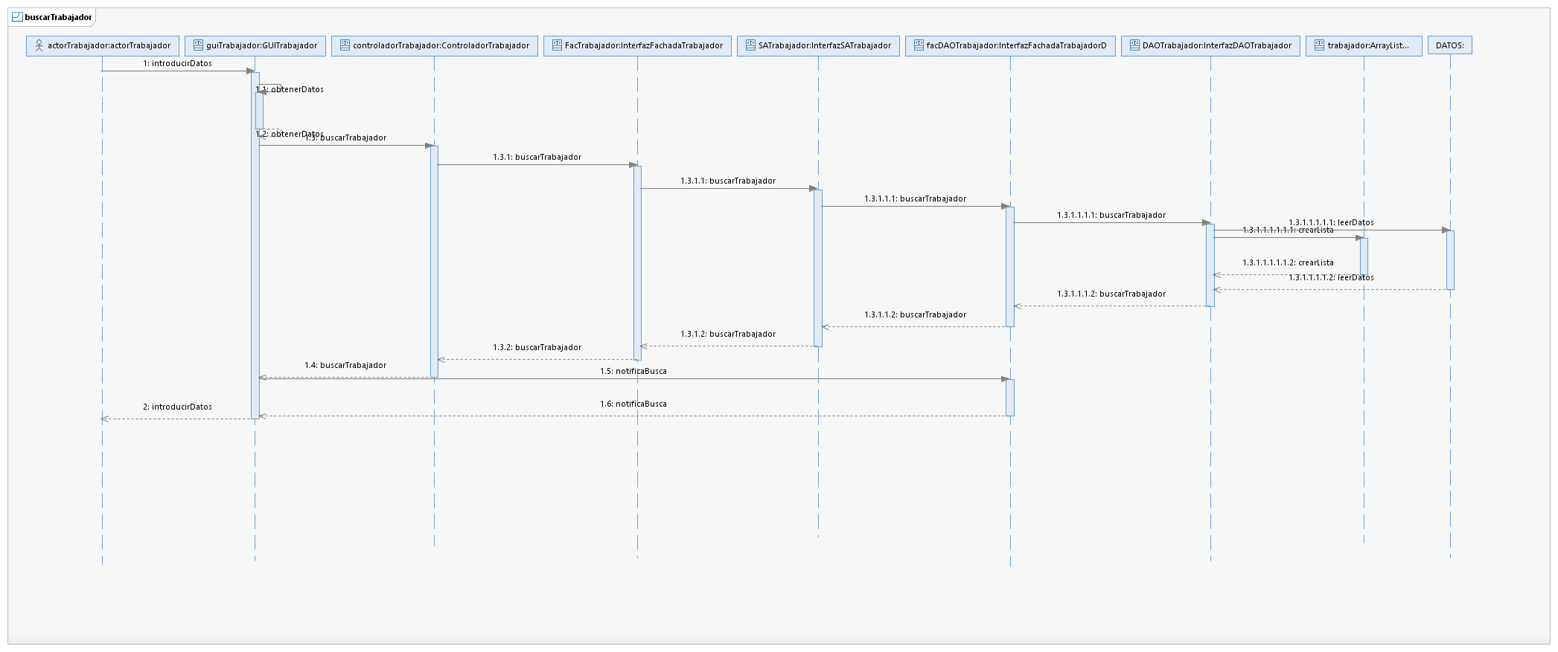

# Listar trabajadores

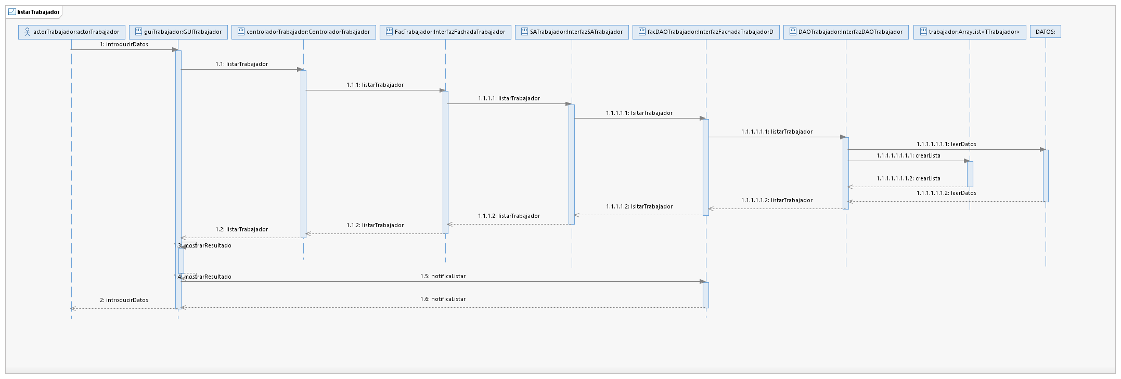

# Listar administradores

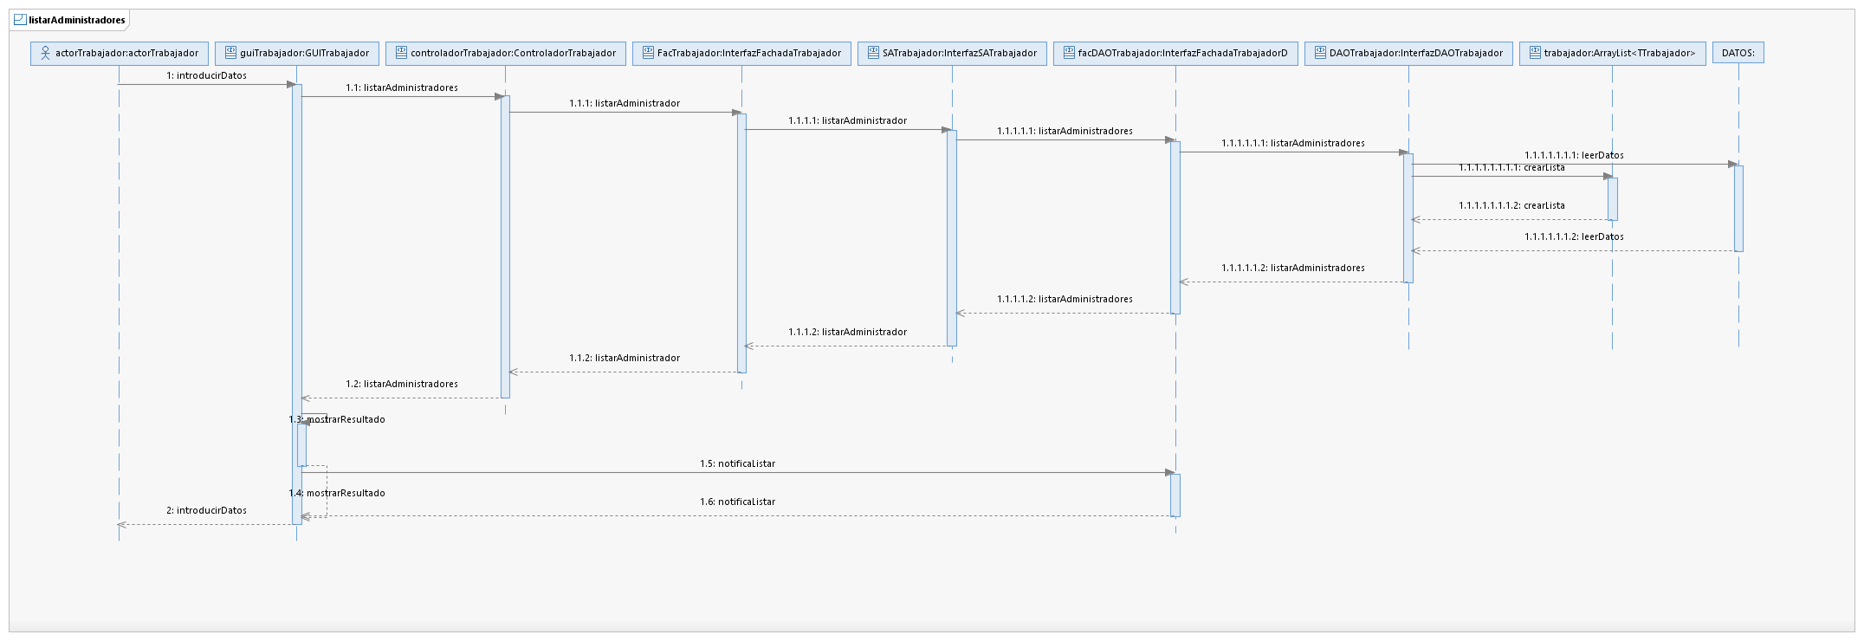

# Listar recepcionistas

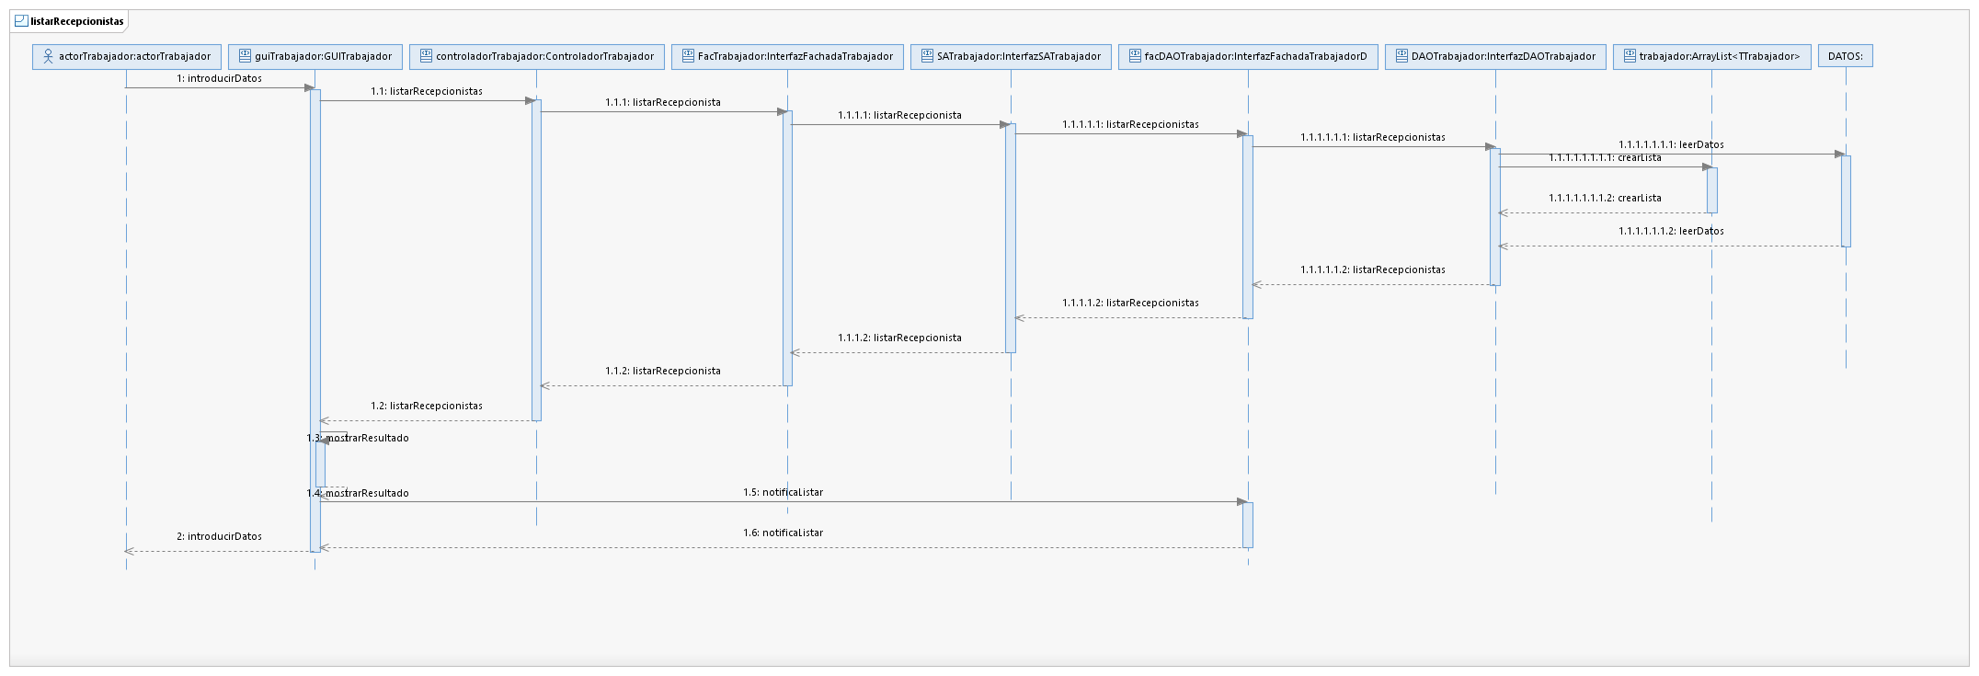

# Reservas

# Alta reserva

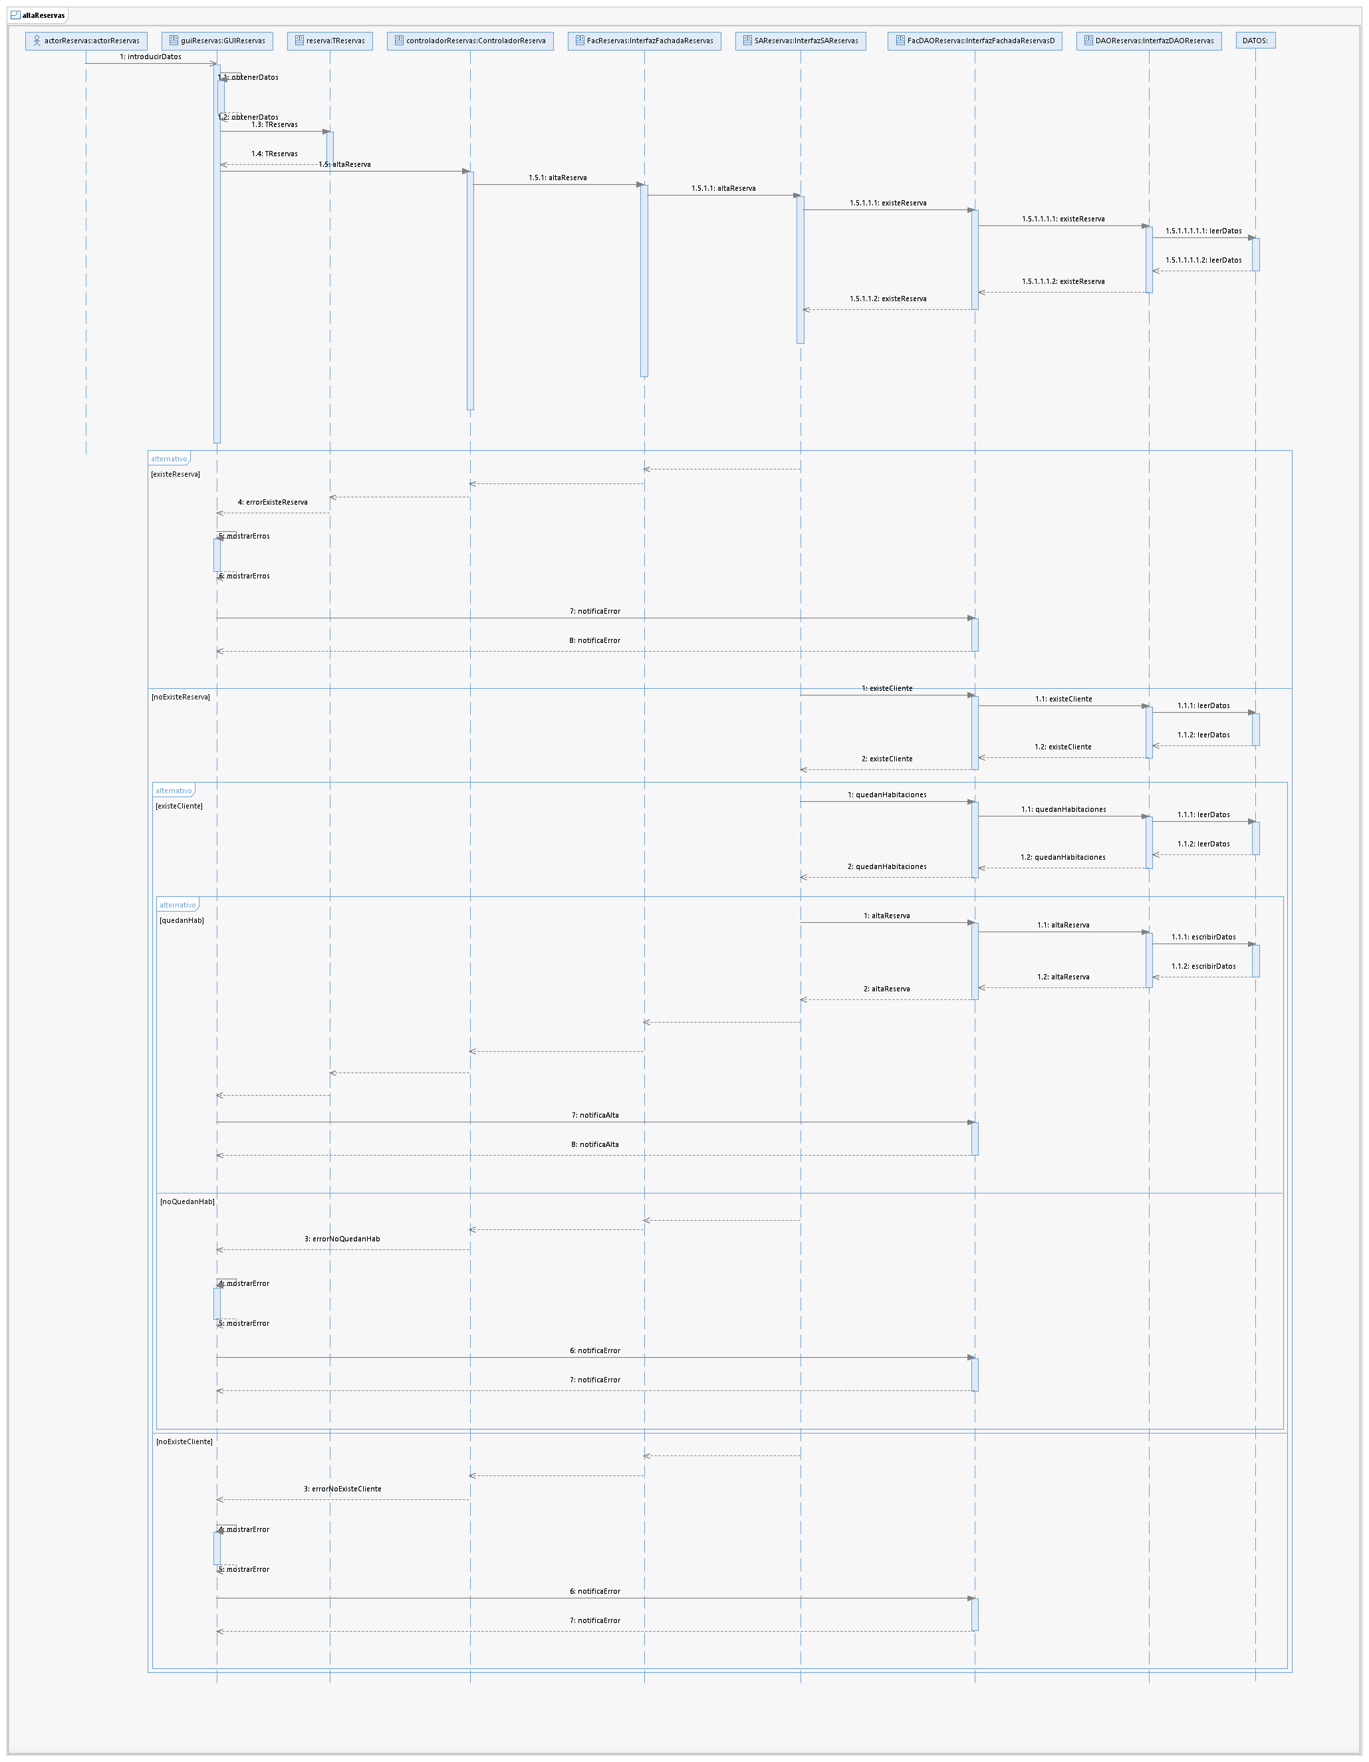

# Baja reserva

# Actualizar reserva

# Buscar reserva

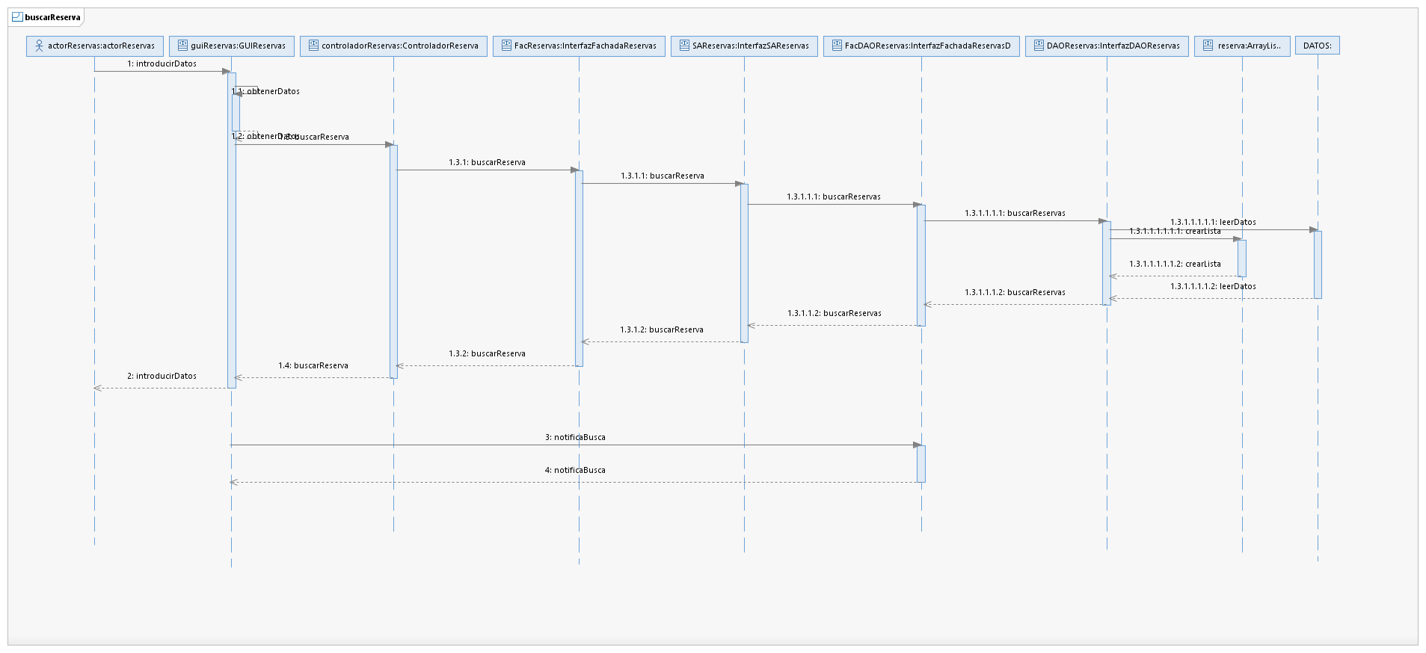

# Listar reservas

